**STANDAR PELAYANAN**

**TAHUN 2021**

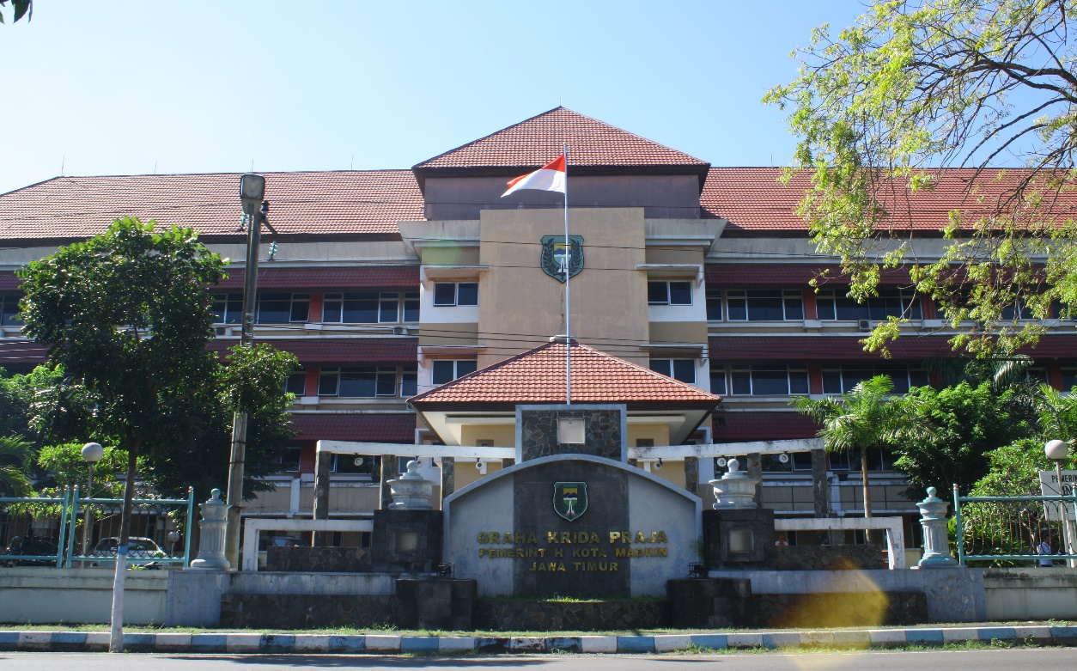

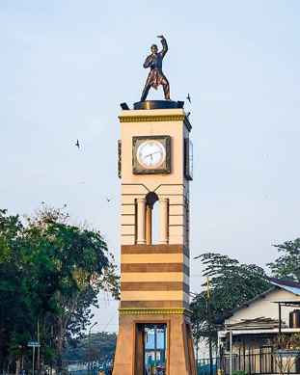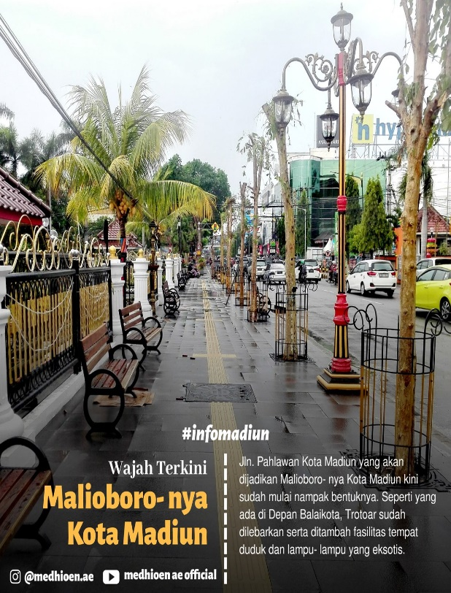

**DINAS PEKERJAAN UMUM DAN PENATAAN RUANG**

**KOTA MADIUN**

**Jl. D.I Panjaitan No. 17 Taman, Madiun**

**Email :** [**dputr.kotamadiun@gmail.com**](mailto:dputr.kotamadiun@gmail.com)

PEMERINTAH KOTA MADIUN

**DINAS PEKERJAAN UMUM DAN PENATAAN RUANG**

Graha Krida Praja ( lantai 1 ) Jalan DI. Panjaitan Nomor 17

Telp. (0351) 471151, Fax. (0351) 496541

Website : <http://www.putra.madiunkota.go.id>

Email : [dputr.kotamadiun@gmail](mailto:dputr.kotamadiun@gmail) .com

**KEPUTUSAN**

**KEPALA DINAS PEKERJAAN UMUM DAN PENATAAN RUANG KOTA MADIUN**

**NOMOR : 067/ / 401.110 /2021**

**TENTANG**

**PENETAPAN STANDAR PELAYANAN**

**DINAS PEKERJAAN UMUM DAN TATA RUANG KOTA MADIUN**

**Menimbang** : a. Bahwa dalam rangka mewujudkan sistem penyelenggaraan pemerintahan yang baik, terpenuhinya hak-hak masyarakat dalam memperoleh pelayanan publik secara maksimal serta mewujudkan partisipasi dan ketaatan masyarakat dalam meningkatkan kualitas pelayanan publik, maka perlu menetapkan Standar Pelayanan;

b. Bahwa berdasarkan pertimbangan sebagaimana dimaksud pada huruf a perlu menetapkan keputusan Kepala Dinas Pekerjaan Umum dan Tata Ruang Kota Madiun tentang Standar Pelayanan Dinas Pekerjaan Umum dan Penataan Ruang Kota Madiun.

**Mengingat** : 1. Undang-undang Nomor 25 tahun 2009 tentang Pelayanan Publik;

1. Peraturan Pemerintah Nomor 96 Tahun 2012 tentang Pelaksanaan UU No.25 Tahun 2009 tentang Pelayanan Publik;
2. Peraturan Menteri Pendayaan Aparatur Negara dan Reformasi Birokrasi Nomor 15 Tahun 2014 tentang Pedoman Standar Pelayanan;
3. Peraturan Daerah Kota Madiun Nomor 5 Tahun 2019 tentang Perubahan Atas Peraturan Daerah Kota Madiun Nomor 15 Tahun 2011 tentang Pelayanan Publik;

**MEMUTUSKAN :**

**Menetapkan** :

**PERTAMA** : Standar Pelayanan Dinas Pekerjaan Umum dan Penataan Ruang Kota Madiun sebagaimana disebut dalam lampiran keputusan ini ;

**KEDUA** : Standar Pelayanan Dinas Pekerjaan Umum dan Penataan Ruang Kota Madiun sebagaimana dalam Diktum PERTAMA meliputi :

* + - 1. Standar Pelayanan Rekomendasi Ijin Usaha Jasa Konstruksi (IUJK)
      2. Standar Pelayanan Jasa Rekomendasi Penurunan Trotoar
      3. Standar Pelayanan Rekomendasi Kelayakan Fungsi Bangunan
      4. Standar Pelayanan Jasa Verifikasi dan Konsultasi Perencanaan Bangunan
      5. Standar Pelayanan Rekomendasi Surat Keterangan Rencana Kota ( SKRK )
      6. Standar Pelayanan Pengawasan Bangunan

**KETIGA** : Standar Pelayanan sebagaimana dimaksud dalam Diktum Kedua wajib dilaksanakan oleh penyelenggara / pelaksana sebagai acuan dalam penilaian kinerja pelayanan oleh pimpinan penyelenggara aparat pengawasan dan masyarakat dalam penyelenggara pelayanan publik ;

**KEEMPAT** : Keputusan ini mulai berlaku sejak tanggal ditetapkan dan apabila dikemudian hari terdapat kesalahan dalam Keputusan ini akan diadakan perbaikan sebagaimana mestinya.

Ditetapkan di : MADIUN

Pada tanggal : Pebruari 2021

**KEPALA DINAS PEKERJAAN UMUM**

**DAN PENATAAN RUANG**

**KOTA MADIUN**

**Ir. SUWARNO, M.Si**

Pembina Utama Muda

NIP. 19651016 198603 1 010

LAMPIRAN - I

SURAT KEPUTUSAN KEPALA DINAS PEKERJAAN UMUM DAN PENATAAN RUANG KOTA MADIUN

NOMOR : 067 / / 401.110 / 2021

TANGGAL : Pebruari 2021

**GAMBARAN UMUM**

Dinas Pekerjaan Umum dan Penataan Ruang Kota Madiun sebagai Lembaga Teknis yang dibentuk berdasarkan Peraturan Daerah Kota Madiun Nomor 8 Tahun 2020 tentang Perubahan Atas Peraturan Daerah Kota Madiun Nomor 3 Tahun 2016 tentang Pembentukan dan Susunan Perangkat daerah dan berdasarkan Peraturan Walikota Madiun Nomor 70 tahun 2020 tentang Kedudukan, Susunan Organisasi, Rincian Tugas dan Fungsi serta Tata Kerja Dinas Pekerjaan Umum dan Penataan Ruang bahwa Kepala Dinas Pekerjaan Umum dan Penataan Ruang Kota Madiun mempunyai tugas memimpin, mengkoordinasikan dan mengawasi pelaksanaan pembangunan, pengelolaan sumber daya air dan drainase, penyelenggaraan gedung dan bangunan, pembangunan dan pemeliharaan jalan dan jembatan dan penataan ruang sesuai dengan ketentuan peraturan perundang-undangan.

Dalam rangka mewujudkan penyelenggaraan pelayanan publik sesuai dengan asas penyelenggaraan pemerintah yang baik, dan guna mewujudkan kepastian hak dan kewajiban berbagai pihak yang terkait dengan penyelenggaraan pelayanan, setiap penyelenggaran Pelayanan Publik wajib menetapkan Standar Pelayanan Publik berdasarkan Peraturan Menteri Pendayagunaan Aparatur Negara dan Reformasi Birokrasi Republik Indonesia No.15 Tahun 2014 tentang Pedoman Standar Pelayanan.

Sampai dengan tahun 2021 ini Dinas Pekerjaan Umum dan Penataan Ruang Kota Madiun telah menangani 6 (enam) jenis Standar Pelayanan.

Adapun Profil Dinas Pekerjaan Umum dan Penataan Ruang adalah sebagai berikut :

Nama Instansi : DINAS PEKERJAAN UMUM DAN PENATAAN RUANG

Alamat : JL. D.I Panjaitan No.17 Madiun

Telepon/Fax : 0351-471151 / 0351-496541

Website : putra.madiunkota.go.id

Email : dputr.kotamadiun@gmail.com

Facebook : dinas pu tata ruang

Instagram : dputrmadiunkota

1. **Dasar Hukum**
2. **Ijin Usaha Jasa Konstruksi**
3. Undang-undang No.2 Tahun 2017 tentang Jasa Konstruksi
4. Peraturan Menpan dan Reformasi Birokrasi Republik Indonesia No. 15 Tahun 2014 tentang Pedoman Standar Pelayanan ;
5. Perda Kota Madiun No. 18 tahun 2011 tentang Izin Usaha Jasa Konstruksi ;
6. Peraturan Walikota Madiun No. 16 Tahun 2013 tentang Tata Cara Pemberian Kartu Penanggung Jawab Teknik dan Rekomendasi Izin Usaha Jasa Konstruksi;
7. Peraturan Walikota Madiun No. 70 Tahun 2020 tentang tentang Kedudukan, Susunan Organisasi, Rincian Tugas dan Fungsi serta Tata Kerja Dinas Pekerjaan Umum dan Penataan Ruang.
8. **Rekomendasi Penurunan Trotoar**
9. Peraturan Menpan dan Reformasi Birokrasi Republik Indonesia No. 15 Tahun 2014 tentang Pedoman Standar Pelayanan ;
10. Peraturan Daerah Kota Madiun Nomor 09 Tahun 2011 tentang Pengelolaan Barang Milik Daerah
11. Peraturan Daerah Nomor 08 Tahun 2020 tentang Pembentukan dan Susunan Perangkat Daerah ;
12. Peraturan Walikota Madiun No. 70 Tahun 2020 tentang tentang Kedudukan, Susunan Organisasi, Rincian Tugas dan Fungsi serta Tata Kerja Dinas Pekerjaan Umum dan Penataan Ruang
13. **Rekomendasi Surat Keterangan Rencana Kota (SKRK)**
14. Undang-Undang Nomor 26 Tahun 2007 tentang Penataan Ruang ;
15. Perpen PU Nomor 05/PRT/M/2008 tentang Pedoman Penyediaan dan Pemanfaatan Ruang Terbuka Hijau di Kawasan Perkotaan ;
16. Peraturan Daerah Nomor 6 Tahun 2011 tentang Rencana Tata Ruang Wilayah Kota Madiun Tahun 2010-2030 ;
17. Peraturan Daerah Nomor 08 Tahun 2020 tentang Pembentukan dan Susunan Perangkat Daerah ;
18. Peraturan Daerah Nomor 03 Tahun 2010 tentang Bangunan ;
19. Peraturan Daerah Nomor 07 Tahun 2015 tentang Bangunan Gedung;
20. Peraturan Daerah Nomor 10 Th. 2015 tentang Retribusi IMB.
21. Peraturan Walikota Madiun No. 70 Tahun 2020 tentang tentang Kedudukan, Susunan Organisasi, Rincian Tugas dan Fungsi serta Tata Kerja Dinas Pekerjaan Umum dan Penataan Ruang
22. **Rekomendasi Kelayakan Fungsi Bangunan (SLF)**
23. Peraturan Daerah Nomor 11 Tahun 2011 tentang Rencana Tata Ruang Wilayah Kota Madiun ;
24. Peraturan Daerah Nomor 07 Tahun 2015 tentang Bangunan Gedung;
25. Peraturan Daerah Nomor 10 Th. 2015 tentang Retribusi IMB;
26. Perda Bangunan Nomor 03 Tahun 2010 tentang Bangunan ;
27. Keputusan Walikota Madiun No.604-401.110/2019 tentang Pembentukan Tim Ahli Bangunan Gedung Kota Madiun;
28. Peraturan Walikota Madiun No. 70 Tahun 2020 tentang tentang Kedudukan, Susunan Organisasi, Rincian Tugas dan Fungsi serta Tata Kerja Dinas Pekerjaan Umum dan Penataan Ruang.
29. **Rekomendasi Verifikasi Teknis Bangunan**
30. Peraturan Daerah Nomor 11 Tahun 2011 tentang Rencana Tata Ruang Wilayah Kota Madiun ;
31. Peraturan Daerah Nomor 08 Tahun 2020 tentang Pembentukan dan Susunan Perangkat Daerah ;
32. Peraturan Daerah Nomor 07 Tahun 2015 tentang Bangunan Gedung;
33. Peraturan Daerah Nomor 10 Th. 2015 tentang Retribusi IMB;
34. Keputusan Walikota Madiun Nomor : 604-401.110/44/2019 tentang Pembentukan Tim Ahli Bangunan Gedung Kota Madiun;
35. Peraturan Walikota Madiun No. 70 Tahun 2020 tentang tentang Kedudukan, Susunan Organisasi, Rincian Tugas dan Fungsi serta Tata Kerja Dinas Pekerjaan Umum dan Penataan Ruang.
36. **Pengawasan Bangunan**
37. Peraturan Daerah Nomor 11 Tahun 2011 tentang Rencana Tata Ruang Wilayah Kota Madiun ;
38. Peraturan Daerah Nomor 08 Tahun 2020 tentang Pembentukan dan Susunan Perangkat Daerah ;
39. Peraturan Daerah Nomor 07 Tahun 2015 tentang Bangunan Gedung;
40. Peraturan Daerah Nomor 10 Th. 2015 tentang Retribusi IMB;
41. Keputusan Walikota Madiun Nomor : 604-401.110/44/2019 tentang Pembentukan Tim Ahli Bangunan Gedung Kota Madiun;
42. Peraturan Walikota Madiun No. 70 Tahun 2020 tentang tentang Kedudukan, Susunan Organisasi, Rincian Tugas dan Fungsi serta Tata Kerja Dinas Pekerjaan Umum dan Tata Ruang.
43. **Sarana dan Prasarana**

Sarana penunjang kegiatan operasional Dinas Pekerjaan Umum dan Penataan Ruang Kota Madiun adalah sebagai berikut :

|  |  |  |  |  |  |
| --- | --- | --- | --- | --- | --- |
| 1. Luas Tanah bangunan seluas 9795 m² | | | |  | |
| **No.** | | **Nama Barang** | **Jumlah** | **Keterangan/Kondisi** | |
| 1.  2.  3.  4.  5.  6.  7.  8.  9.  10.  11.  12.  13.  14.  15.  16.  17.  18.  19.  20.  21.  22.  23.  24.  25.  26.  27.  28.  29.  30.  31.  32. | | Filling Besi  Lemari  Meja  Kursi  Kursi Putar  Kipas Angin  Gambar Presiden/Wapres  Telepon  Alat-alat Besar  Mesin Ketik  Lemari Besi  Meja Kursi Tamu  AC Split  Komputer  Printer  Televisi  Sound System  Mikropone  Dispenser  Alat Pemadam Kebakaran  Truk  Camera Digital  Kursi Panjang  Meja Rapat Pejabat  Pompa  Mimbar  Meja Komputer  Kursi Panel  Alat Angkutan  Sepeda Motor Roda 3  Rak Kayu  Rak Besi | 28  30  158  480  13  29  4  18  10  9  3  8  40  42  13  9  14  8  2  13  1  1  1  6  1  2  10  100  4  3  2  3 | Baik  Baik  Baik  Baik  Baik  Baik  Baik  Baik  Baik  Baik  Baik  Baik  Baik  Baik  Baik  Baik  Baik  Baik  Baik  Baik  Baik  Baik  Baik  Baik  Baik  Baik  Baik  Baik  Baik  Baik  Baik  Baik | |

1. **Kompetensi Pelaksana**

Sumber Daya Manusia (SDM) pada Dinas Pekerjaan Umum dan Penataan Ruang Kota Madiun adalah merupakan variable kunci dalam keberhasilan semua jenis Pelayanan yang dihasilkan oleh Dinas Pekerjaan Umum dan Penatan Ruang Kota Madiun, dan setiap personel Sumber Daya Manusia yang ada didasarkan pada kompetensi yang dibutuhkan sesuai dengan profesi, mampu bekerja dengan tim dan berintegritas pada bidang pelayanan.

Pada Dinas Pekerjaan Umum dan Penataan Ruang Kota Madiun semua pegawai menjadi petugas pelayanan publik mengingat Dinas Pekerjaan Umum dan Penataan Ruang merupakan Organisasi Perangkat Daerah yang tidak secara langsung melayani masyarakat tetapi melayani dalam hal infrastruktur atau pembangunan fisik yang meliputi jalan, jembatan, saluran drainase, penataan bangunan lingkungan dan pendataan Ijin Mendirikan Bangunan (IMB).

|  |  |
| --- | --- |
|  | |
| |  |  |  |  |  | | --- | --- | --- | --- | --- | | No | Nama | Jabatan | Pendidikan | Pelatihan | | 1. | Reny Agustina Palupi, ST | Kasubag. Perencanaan dan Kepegawaian | S1 | Diklat RTBL  Diklat Pengadaan Barjas.  TOC – Peserta  Administrator SIPJAKI  Bintek SMK3 Konstruksi Bidang PUPR | | 2. | Riski Septiyanto, ST | Kasi. Pengelolaan Limbah dan Pengendalian Banjir | S1 | Diklat Operasi dan Pemeliharaan Bendungan | | 3. | Seno Bayumurti, SE | Pengawas Gedung dan Bangunan | S1 | TOC – Peserta  Administrator SIPJAKI  Bintek SMK3 Konstruksi Bidang PUPR | | 4. | Ummi Iyyaya, ST | Teknik Tata Bangunan dan Perumahan | S1 | Diklat Rusunawa  Diklat PPNS Penataan Ruang  Diklat RTBL | | 5. | Hadiah Dwi Astutik | Pengelola Bahan Perencanaan | D1 | Diklat Excellent Frontliner | | 6. | Edy Prasetya, A.Md | Analis Jalan dan Jembatan | D3 | Diklat Pengawasan Pekerjaan Jalan dan jembatan | | 7. | Henny Roesilawati | Analis Jalan dan Jembatan | SLTA | Diklat Kearsipan | | 8. | Dyah Retno Hertanti | Pengelola Data Belanja dan Laporan Keuangan | SLTA | Diklat Pengelolaan Keuangan Daerah | | |
|  | |
|  | |

1. **Pengawasan Internal**

Pengawasan internal pada penyelenggaraan semua jenis pelayanan dilaksanakan oleh Sekretaris, Kepala Bidang dan Kepala Sub Bagian/Kepala Seksi berdasarkan peraturan yang telah ditetapkan dan dibawah kendali Kepala Dinas Pekerjaan Umum dan Penataan Ruang Kota Madiun.

1. **Jumlah Pelaksana**

Untuk melaksanakan tugas dan fungsinya Dinas Pekerjaan Umum dan Penataan Ruang Kota Madiun mempunyai 172 orang terdiri dari 54 orang PNS, 12 orang Tenaga Kontrak dan 106 Tenagan Upahan yang terdiri dari :

|  |  |  |  |  |  |  |
| --- | --- | --- | --- | --- | --- | --- |
|  | **Jumlah Pegawai** | **Kepangkatan** | **Tingkat Pendidikan** | **Struktural/ Eselon** | **Fungsional** | **Staf** |
| **Dinas Pekerjaan Umum dan Penataan Ruang** | **54** | Gol II = 30  Gol III = 22  Gol IV = 2 | SD = 1  SMP = 3  SMA = 24  D3 = 9  D4/S1 = 14  S2 = 3 | II = 1  III = 5  IV = 11  V = - | **7** | **30** |
| **Jumlah** | **54** | **54** | **54** | **17** | **7** | **30** |

1. **Jaminan Pelayanan**

Jaminan pelayanan yang dimaksudkan adalah jaminan terhadap kualitas pelayanan dan perlakuan standar pelayanan yang sama kepada semua pengguna jasa pelayanan serta selalu berupaya meningkatkan dan mempertahankan kualitas pelayanan yang sudah baik menjadi lebih baik.

Jaminan penyelenggaraan Pelayanan didasarkan pada Standar Pelayanan, Visi dan Misi Dinas Pekerjaan Umum dan Penataan Ruang Kota Madiun dan Maklumat Pelayanan yang telah dimiliki oleh Dinas Pekerjaan Umum dan Penataan Ruang Kota Madiun.

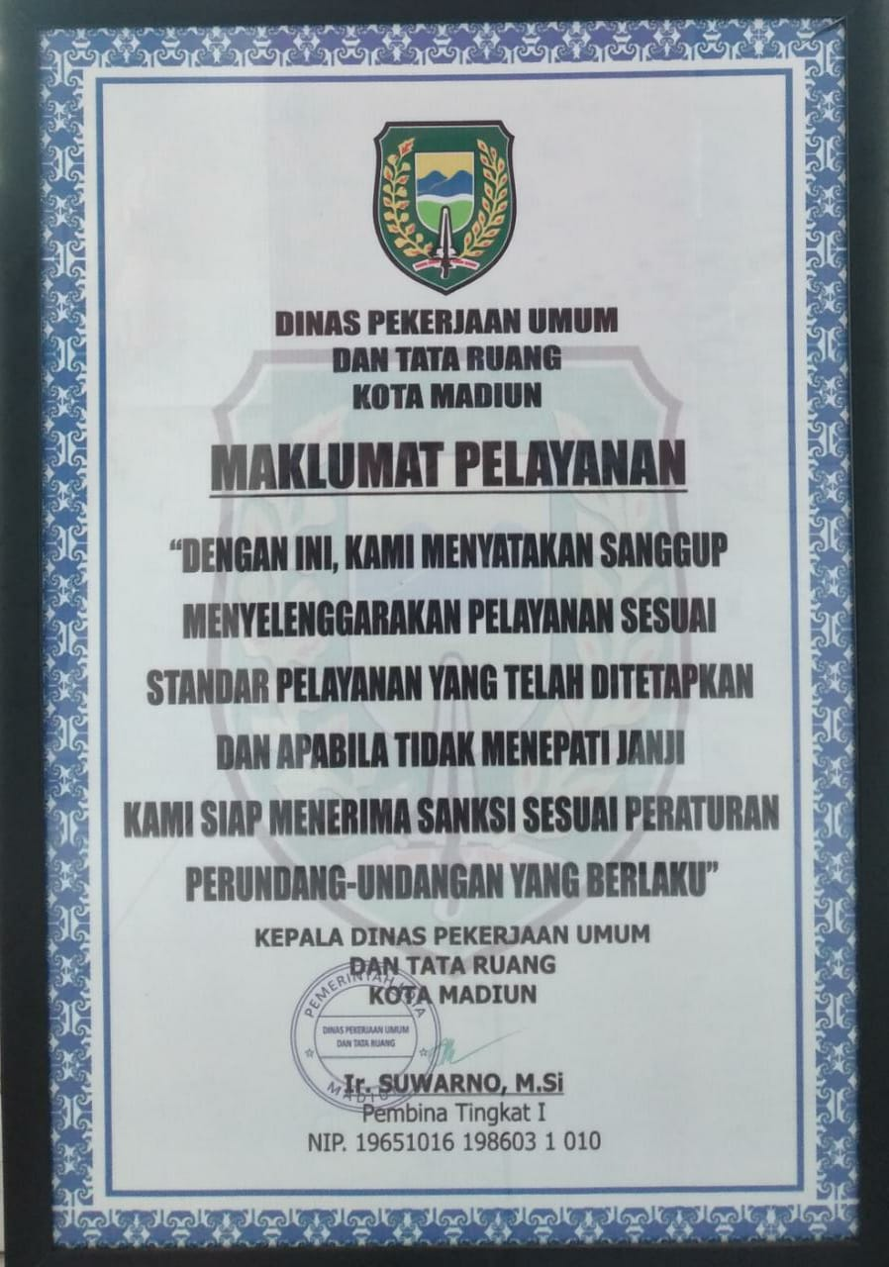

**VII. Jaminan Keamanan dan Keselamatan Pelayanan**

Jaminan keamanan dan keselamatan pada setiap Pelayanan diwujudkan dengan adanya keabsahan dokumen yang dikeluarkan Dinas Pekerjaan Umum dan Penataan Ruang Kota Madiun.

**VIII. Evaluasi Kinerja Pelaksana**

Evaluasi kinerja pelaksana pada semua jenis pelayanan dilaksanakan 1 (satu) tahun sekali.

KEPALA DINAS PEKERJAAN UMUM

DAN PENATAAN RUANG KOTA MADIUN

**Ir. SUWARNO, M.Si**

Pembina Utama Muda

NIP. 19651016 198603 1 010

LAMPIRAN - II

SURAT KEPUTUSAN KEPALA DINAS PEKERJAAN UMUM DAN PENATAAN RUANG KOTA MADIUN

NOMOR : 067/ /401.110/2021

TANGGAL : Pebruari 2021

TENTANG : STANDAR PELAYANAN DINAS PEKERJAAN UMUM DAN PENATAAN RUANG

KOTA MADIUN

1. **JENIS PELAYANAN : REKOMENDASI IZIN USAHA JASA KONSTRUKSI**

|  |  |  |  |
| --- | --- | --- | --- |
| **No.** | **Komponen** | **Uraian** | |
| 1. | Persyaratan pelayanan |  | 1. Mengisi Permohonan Pengajuan Rekomendasi IUJK; 2. Menyerahkan rekaman Akta Pendirian BUJK; 3. Menyerahkan rekaman Sertifikat Badan Usaha yang telah dilegalisir oleh Lembaga; 4. Menyerahkan rekaman bukti-bukti identitas, aset-aset yang dimiliki BUJK. |
| 2. | Sistem Mekanisme dan Prosedur |  | Mengenang Foto2 Pelawak LUCU Legendaris Jojon / H. Djuhri Masdjan http://tenmienmienphi.co/wp-content/uploads/2014/07/Download-Gambar-Buku-Tulis-Sekolah-Kartun-book.png  Pemohon Di Agenda    http://cache4.asset-cache.net/xc/483972112.jpg?v=2&c=IWSAsset&k=2&d=xWnL5NMEsL6QguEuqJbT5A7Irrz4DTSdDaeGx8HEpkyy_PbgoY-FrrFLLED6eOUQ0 http://i.imgur.com/pdq3xry.jpg  Survey lapangan Disposisi Kepala Dinas  🗵☑  Ditolak Diterima  Pertimbangan Dalam Desain Formulir Rekam Medis  Diterbitkan rekomendasi IUJK  Mengenang Foto2 Pelawak LUCU Legendaris Jojon / H. Djuhri Masdjan  Keterangan :   1. Pemohon/Penyewa membawa persyaratan pengajuan Rekomendasi IUJK ( Formulir, Fc. Akta, Pendirian, Fc. Sertifikat Badan Usaha, Fc. Aset dan Identitas BUJK ) 2. Berkas permohonan Rekomendasi IUJK di Agenda. 3. Disposisi Kepala Dinas kemudian permohonan turun ke bidang Cipta Karya jika tidak lengkap dikembalikan ke pemohon. 4. Berkas pemohon lengkap kemudian diadakan suvey lapangan. 5. Jika survey lapangan di tolak maka berkas kembali ke pemohon. 6. Survey lapangan diterima maka akan diterbitkan rekomendasi IUJK kemudian berkas dikembalikan ke pemohon. |
| 3. | Jangka waktu penyelesaian |  | 3 ( tiga ) hari kerja |
| 4. | Biaya/tarif |  | Gratis |
| 5. | Produk layanan |  | Surat Rekomendasi IUJK |
| 6. | Pengelolaan Pengaduan |  | 1. Email : dputr.kotamadiun@gmail.com 2. Telp : 0351- 471151 3. Kotak saran 4. Petugas informasi dan pengaduan |

1. **JENIS PELAYANAN : JASA REKOMENDASI PENURUNAN TROTOAR**

|  |  |  |
| --- | --- | --- |
| **No.** | **Komponen** | **Uraian** |
| 1. | Persyaratan pelayanan | 1. Surat Permohonan penurunan trotoar yang ditujukan kepada Kepala Dinas Pekerjaan Umum dan Penataan Ruang Kota Madiun 2. FC. KTP atas nama pemohon 3. FC. IMB 4. Denah lokasi penurunan trotoar |
| 2. | Sistem, mekanisme dan prosedur | *Mengenang Foto2 Pelawak LUCU Legendaris Jojon / H. Djuhri Masdjan* http://2.bp.blogspot.com/-Wr4Y4v_JjO8/UBWzhdvT-BI/AAAAAAAADHQ/vZVRN1p5FgQ/s1600/surat.png  PemohonSurat Pemohonan penurunan trotoar    http://i.imgur.com/pdq3xry.jpg Tindak lanjut Kabid Bina Marga Disposisi Kepala Dinas  http://cache4.asset-cache.net/xc/483972112.jpg?v=2&c=IWSAsset&k=2&d=xWnL5NMEsL6QguEuqJbT5A7Irrz4DTSdDaeGx8HEpkyy_PbgoY-FrrFLLED6eOUQ0  Penugasan oleh Kasi Alat Berat Survey Lapangan  🗵 ☑  Ditolak Diterima    http://sdm.polnep.ac.id/wp-content/uploads/2013/01/srt-rekomendasi.jpg  Membayar retribusi ke KPPT Surat rekomendasi  http://cdn-2.tstatic.net/tribunnews/foto/images/preview/20120704_Perbaikan_Trotoar_Jalan_3345.jpg  Penurunan Trotoar  Keterangan :   1. Pemohon mengajukan permohonan penurunan trotoar ke Kepala Dinas Pekerjaan Umum dan Penataan Ruang Kota Madiun 2. Surat permohan di disposisi ke Kepala Bidang Bina Marga, kemudian ditindaklanjuti oleh Kasi Pemeliharaan Jalan dan Jembatan 3. Kasi Pemeliharaan Jalan dan Jembatan menugaskan staf untuk melakukan survey lapangan 4. Jika hasil survey disetujui kemudian memproses surat rekomendasi 5. Pemohon menerima surat rekomendasi dan membayar retribusi ke KPPT. 6. Setelah itu baru dilakukan penurunan trotoar. |
| 3. | Jangka waktu penyelesaian | 5 hari |
| 4. | Biaya/tarif | Rp. 1.000,- / m² ( dibayar di Kantor KPPT Kota Madiun ) |
| 5. | Produk layanan | Surat Rekomendasi Penurunan Trotoar |
| 6. | Pengelolaan Pengaduan | 1. Email : dputr.kotamadiun@gmail.com 2. Telp : 0351- 471151 3. Kotak saran 4. Petugas informasi dan pengaduan | |

1. **JENIS PELAYANAN : REKOMENDASI KELAYAKAN FUNGSI BANGUNAN**

|  |  |  |
| --- | --- | --- |
| **No.** | **Komponen** | **Uraian** |
| 1. | Persyaratan pelayanan | 1. Mengisi Permohonan Pengajuan Kelayakan Fungsi Bangunan 2. Menyerahkan Foto Copi : KTP, Surat Kuasa( apabila dikuasakan), Akte Pendirian Badan Usaha,NPWP, Sertifikat Bangunan, Sertifikat IMB, Pajak PBB dan SIUP jika mempunyai usaha, Gambar Kerja |
| 2. | Sistem, mekanisme dan prosedur | *Mengenang Foto2 Pelawak LUCU Legendaris Jojon / H. Djuhri Masdjan* http://2.bp.blogspot.com/-Wr4Y4v_JjO8/UBWzhdvT-BI/AAAAAAAADHQ/vZVRN1p5FgQ/s1600/surat.png  PemohonSurat Pemohonan    http://i.imgur.com/pdq3xry.jpg Tindak lanjut Kabid Cipta Karya Disposisi Kepala Dinas  http://cache4.asset-cache.net/xc/483972112.jpg?v=2&c=IWSAsset&k=2&d=xWnL5NMEsL6QguEuqJbT5A7Irrz4DTSdDaeGx8HEpkyy_PbgoY-FrrFLLED6eOUQ0  Tim Teknis Bidang CK Survey Lapangan  🗵 ☑  Ditolak Diterima    *Mengenang Foto2 Pelawak LUCU Legendaris Jojon / H. Djuhri Masdjan* http://sdm.polnep.ac.id/wp-content/uploads/2013/01/srt-rekomendasi.jpg  Pemohon Surat Rekomendasi      Rekomendasi dibawa Ke KPPT    Keterangan :   1. Pemohon mengajukan permohonan Rekomendasi Kelayakan Bangunan ke Kepala Dinas Pekerjaan Umum dan Penataan Ruang Kota Madiun 2. Surat permohonan di disposisi ke Kepala Bidang Cipta Karya, kemudian ditindaklanjuti oleh Tim Teknis Bidang Cipta Karya 3. Berkas dicek kelengkapannya kemudian Tim Teknis melakukan survey lapangan 4. Jika hasil survey disetujui kemudian memproses surat rekomendasi 5. Surat rekomendasi dan Sertifikat Laik Fungsi oleh DPUPR dibawa ke PTSP. 6. Pemohon mengambil Surat Rekomendasi dan SLF ke PTSP |
| 3. | Jangka waktu penyelesaian | 5 hari |
| 4. | Biaya/tarif | Gratis |
| 5. | Produk layanan | Surat Rekomendasi Kelayakan Bangunan |
| 6. | Pengelolaan Pengaduan | 1. Email : dputr.kotamadiun@gmail.com 2. Telp : 0351- 471151 3. Kotak saran 4. Petugas informasi dan pengaduan |

1. **JENIS PELAYANAN : JASA VERIFIKASI DAN KONSULTASI PERENCANAAN BANGUNAN**

|  |  |  |
| --- | --- | --- |
| **No.** | **Komponen** | **Uraian** |
| 1. | Persyaratan pelayanan | 1. Menyerahkan surat permohonan Verifikasi Teknis 2. Menyerahkan Dokumen Perencanaan : Gambar, RKS, Estimasi Biaya/RAB |
| 2. | Sistem, mekanisme dan prosedur | *Mengenang Foto2 Pelawak LUCU Legendaris Jojon / H. Djuhri Masdjan* http://2.bp.blogspot.com/-Wr4Y4v_JjO8/UBWzhdvT-BI/AAAAAAAADHQ/vZVRN1p5FgQ/s1600/surat.png  OPD Surat Pemohonan + DED    http://i.imgur.com/pdq3xry.jpg Tindaklanjut Kabid Cipta Karya Disposisi Kepala Dinas      Tim Teknis Verifikasi/Konsultasi  🗵 ☑    http://i.imgur.com/pdq3xry.jpg http://sdm.polnep.ac.id/wp-content/uploads/2013/01/srt-rekomendasi.jpg  Disetujui Kepala Dinas  Surat Pernyataan Konsultan Perencana, Dokumen Perencanaan, dan Pengantar ke OPD Pemohon    *Mengenang Foto2 Pelawak LUCU Legendaris Jojon / H. Djuhri Masdjan*  OPD  Keterangan :   1. Pemohon/OPD mengajukan permohonan Verifikasi dan Konsultasi ke Dinas Pekerjaan Umum dan Penataan Ruang Kota Madiun 2. Surat permohonan di disposisi ke Kepala Bidang Cipta Karya, kemudian ditindaklanjuti oleh Tim Teknis Bidang Cipta Karya 3. Tim Teknis melakukan verifikasi dan asistensi dengan Konsultan Perencana 4. Jika hasil verifikasi disetujui konsultan membuat surat pernyataan yang isinya bertanggung jawab penuh ats hasil perencanaan jika tidak disetujui maka dikembalikan pada OPD bersangkutan 5. Berkas naik ke Kepala Dinas untuk mendapatkan surat verifikasi hasil perencanaan 6. Pemohon/OPD menerima surat pernyataan |
| 3. | Jangka waktu penyelesaian | 5 hari |
| 4. | Biaya/tarif | Gratis |
| 5. | Produk layanan | Surat Keterangan Verifikasi Bangunan |
| 6. | Pengelolaan Pengaduan | 1. Email : dputr.kotamadiun@gmail.com 2. Telp : 0351- 471151 3. Kotak saran 4. Petugas informasi dan pengaduan |

1. **JENIS PELAYANAN : REKOMENDASI SURAT KETERANGAN RENCANA KOTA ( SKRK )**

|  |  |  |
| --- | --- | --- |
| **No.** | **Komponen** | **Uraian** |
| 1. | Persyaratan pelayanan | 1. Surat Permohonan IMB 2. Foto Copy KTP 3. Foto Copy Sertifikat Tanah 4. Surat pernyataan tetangga 5. Foto copy KTP Tetangga 6. Foto Copy PBB |
| 2. | Sistem, mekanisme dan prosedur | *Mengenang Foto2 Pelawak LUCU Legendaris Jojon / H. Djuhri Masdjan* http://2.bp.blogspot.com/-Wr4Y4v_JjO8/UBWzhdvT-BI/AAAAAAAADHQ/vZVRN1p5FgQ/s1600/surat.png  Pemohon ke PTSPSurat Pemohonan ke PUPR      http://i.imgur.com/pdq3xry.jpg Tindak lanjut Kabid Tata Kota Disposisi Kepala Dinas PUPR  🗵 ☑  Verifikasi Berkas Ditolak  Diterima  http://indonesianway.com/tiw/lessons/images/25-bekerja.jpg http://cache4.asset-cache.net/xc/483972112.jpg?v=2&c=IWSAsset&k=2&d=xWnL5NMEsL6QguEuqJbT5A7Irrz4DTSdDaeGx8HEpkyy_PbgoY-FrrFLLED6eOUQ0  Pengerjaan Studio Pengecekan lokasi        Verifikasi Teknis – Keluar SKRK  Keterangan :   1. Pemohon mengajukan permohonan SKRK ke PTSP 2. Surat permohonan dari PTSP, dikirim ke Dinas PU dan Penataan Ruang 3. Berkas ditindak lanjuti oleh Kepala Bidang Tata Kota dan Kasi. Pengawasan Tata Ruang. 4. Cek data apabila ditolak berkas kembali ke PTSP, apabila diterima dilakukan pengecekan lokasi (survey lapangan) 5. Pengerjaan Studio 6. Verifikasi oleh Petugas dan diterbitkan SKRK |
| 3. | Jangka waktu penyelesaian | 14 hari |
| 4. | Biaya/tarif | Gratis |
| 5. | Produk layanan | Surat Rekomendasi SKRK |
| 6. | Pengelolaan Pengaduan | 1. Email : dputr.kotamadiun@gmail.com 2. Telp : 0351- 471151 3. Kotak saran 4. Petugas informasi dan pengaduan |

1. **JENIS PELAYANAN : PENGAWASAN BANGUNAN**

|  |  |  |
| --- | --- | --- |
| **No.** | **Komponen** | **Uraian** |
| 1. | Persyaratan pelayanan | 1. Pengaduan masyarakat 2. Petugas rutin pengawas bangunan |
| 2. | Sistem, mekanisme dan prosedur | http://cache4.asset-cache.net/xc/483972112.jpg?v=2&c=IWSAsset&k=2&d=xWnL5NMEsL6QguEuqJbT5A7Irrz4DTSdDaeGx8HEpkyy_PbgoY-FrrFLLED6eOUQ0  Pemantauan Lapangan Ditemukan bangunan tdk ber IMB  Aduan masyarakat  https://encrypted-tbn0.gstatic.com/images?q=tbn:ANd9GcSqIhOETTxu8ilNVfXBAVxijUE1c1TFMsUtLKCIa4U1ar07VjVSmg E:\org menegur.jfif  Surat teguran 1 s/d 3 Teguran lisan  E:\akad kredit kpr rumah belum jadi.jpg  Pembatasan Keg. Pencabutan IMB  Pembangunan      Pembongkaran bangunan  Keterangan :   1. Adanya pengaduan dari masyarakat baik melalui media telekomunikasi, media sosial ataupun media cetak dan Pemantauan rutin lapangan yang dilakukan setiap ada kegiatan pembangunan baru di Wilayah Kota Madiun 2. Apabila ditemukan bangunan belum ber-IMB akan dilakukan peneguran secara lisan (jangka waktu 1 minggu) sekaligus diarahkan untuk pengurusan IMB di KPPT 3. Surat teguran 1 (jangka waktu 15 hari) diterbitkan jika teguran secara lisan tidak dihiraukan dan akan dikenakan sanksi peringatan tertulis 1 4. Jika dalam jangka waktu 15 hari setelah penerbitan surat teguran 1 tidak dihiraukan akan diberikan surat teguran 2 dan dikenakan sanksi pembatasan kegiatan pembangunan 5. Jika dalam jangka waktu 30 hari setelah penerbitan surat teguran 3 tidak dihiraukan akan dikenakan sanksi penghentian sementara/tetap pada pemanfaatan bangunan 6. Jika surat teguran 3 kali tidak dihiraukan maka akan dikoordinasikan dengan instansi terkait untuk menentukan sanksi 7. Diadakan rapat koordinasi II pembatasan kegiatan pembangunan (pembekuan IMB) dengan sanksi penghentian total pelaksanaan pembangunan 8. Rapat koordinasi II yaitu pencabutan IMB (jika tidak sesuai permohonan awal) 9. Dilakukan pembongkaran bangunan apabila sudah koordinasi dengan instansi terkait dan dinyatakan melanggar Perda yang berlaku. Pembongkaran bisa dilakukan sendiri atau oleh pemda atas biaya pemilik bangunan. |
| 3. | Jangka waktu penyelesaian | 3 hari |
| 4. | Biaya/tarif | Gratis |
| 5. | Produk layanan | Surat teguran bangunan yang belum ber-IMB |
| 6. | Pengelolaan Pengaduan | 1. Email : dputr.kotamadiun@gmail.com 2. Telp : 0351- 471151 3. Kotak saran 4. Petugas informasi dan pengaduan |

**DATA JUMLAH PERMOHONAN TAHUN 2020**

Nama Unit Pelayanan Publik : Dinas Pekerjaan Umum dan Penataan Ruang Kota Madiun

|  |  |  |
| --- | --- | --- |
| No | Jenis Layanan | Jumlah Permohonan yang telah terbit/telah selesai tahun 2020 |
| 1. | Standar Pelayanan Rekomendasi IUJK | 56 |
| 2. | Standar Pelayanan Rekomendasi Penurunan Trotoar | 10 |
| 3. | Standar Pelayanan Rekomendasi Kelayakan Fungsi Bangunan | 103 |
| 4. | Standar Pelayanan Jasa Verifikasi dan Konsultasi Perencanaan Bangunan | 46 |
| 5. | Standar Pelayanan Rekomendasi Surat Keterangan Rencana Kota (SKRK) | 730 |
| 6. | Standar Pelayanan Pengawasan Bangunan | 224 |

**Daftar Nama Penerima Layanan Publik**

**Dinas Pekerjaan Umum dan Penataan Ruang Kota Madiun**

|  |  |  |  |
| --- | --- | --- | --- |
| No | Jenis Layanan | Penerima Layanan | Jabatan |
| 1 | Pelayanan Rekomendasi IUJK | Deddyk Soehartanto, ST | Kasi. Pengembangan Jasa Konstruksi |
| 2 | Pelayanan Rekomendasi Penurunan Trotoar | Edy Prastiya, A.Md | Kasi.pembangunan Jalan dan Jembatan |
| 3 | Pelayanan Rekomendasi Kelayakan Fungsi Bangunan | Seno Bayumurti | Pengelola Perencananaan Teknik Bangunan dan Perumahan |
|  |  | Dwiky Luqmawan | Staf Pelaksana |
| 4 | Pelayanan Jasa Verifikasi dan Konsultasi Perencanaan Bangunan | Rizki Aliria Putri I, A.Md | Teknik Tata Bangunan dan Perumahan |
|  |  | Arif Dwi Nugroho, ST | Staf Pelaksana |
| 5 | Pelayanan Rekomendasi Surat Keterangan Rencana Kota (SKRK) | Kurnia Octaviani, A.Md | Teknik Tata Bangunan dan Perumahan |
| 6 | Pelayanan Pengawasan Bangunan | Ummi Iyyaya, ST | Teknik Tata Bangunan dan Perumahan |
|  |  | Rita Erlinawati, A.Md | Staf Pelaksana |

FOTO FOTO PENUNJANG